УТВЕРЖДАЮ:
Генеральный директор
ООО «ИСС Арт»

________________/ И.В. Орехов/
«__» ____________ 2012 г.

ИНСТРУКЦИЯ

Система менеджмента качества | Версия № 1
Инструкция по созданию тестовой документации | Введено с  Приказ № ___ от
И - 06 – 2012 | Количество листов: 9

Лист ознакомления

№ п/п | Обозначение (код) документа и изменения к нему | Фамилия И.О.  работника,  ознакомившегося  с документом | Должность работника, ознакомившегося  с документом | Подпись | Дата | Примечания
1 | 2 | 3 | 4 | 5 | 6 | 7
 | И – 06 - 2012 | Фирсанов К.А. | Старший специалист по качеству ПО | 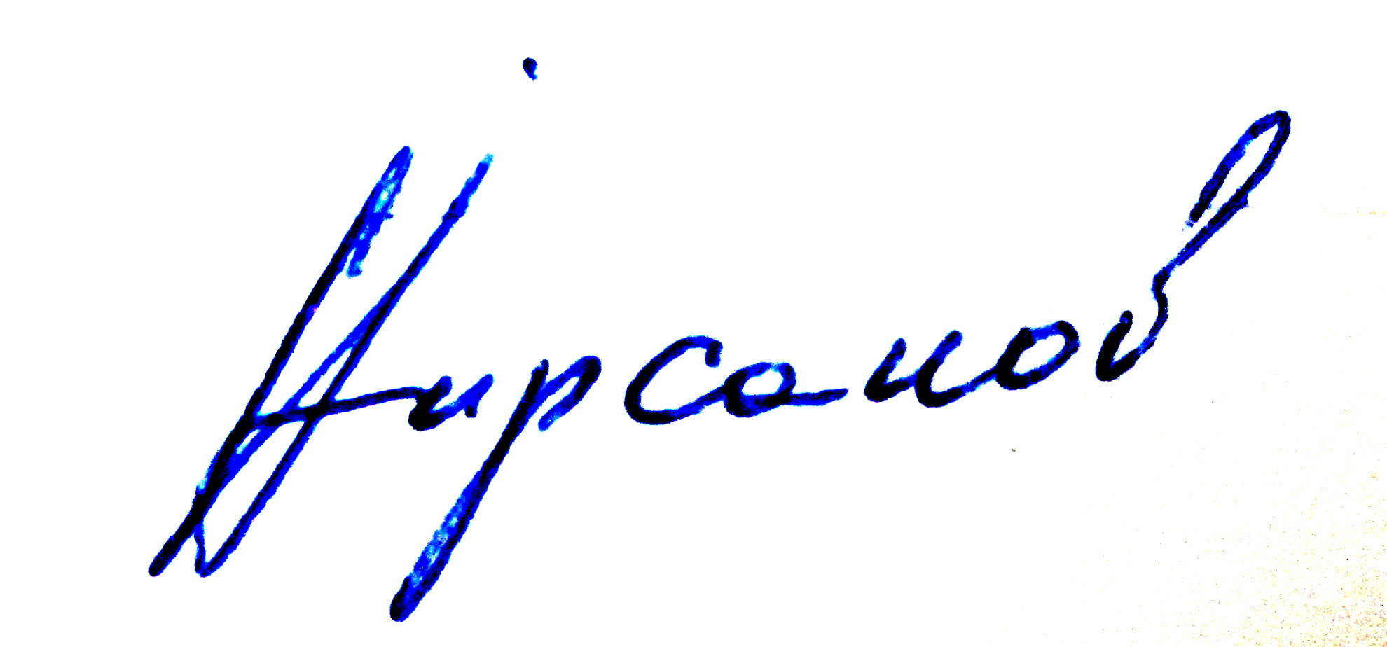 | 